**Министерство образования и науки Смоленской области**

**Муниципальное бюджетное общеобразовательное учреждение**

**«Средняя школа № 40» города Смоленска**

|  |  |  |
| --- | --- | --- |
| Принята на заседании  педагогического совета  Протокол № 8 от 22.05.2024 |  | **Утверждаю:**  Директор МБОУ «СШ № 40»  ___________И.В. Новикова  Приказ № 243-ОД от 04.06.2024 |

**ДОПОЛНИТЕЛЬНАЯ ОБЩЕОБРАЗОВАТЕЛЬНАЯ**

**ОБЩЕРАЗВИВАЮЩАЯ ПРОГРАММА**

**«Программирование для дошкольников.**

**Детскими шагами в мир создания компьютерных игр»**

Направленность: **техническая**

Возраст обучающихся: **5-6 лет**

Срок реализации: **1 учебный год (72 часа)**

|  |  |
| --- | --- |
|  | Автор – составитель:  Айрапетян Артур Робертович,  педагог дополнительного образования структурного подразделения детский технопарк «Кванториум» |

**Смоленск, 2024 г.**

**ПОЯСНИТЕЛЬНАЯ ЗАПИСКА**

Дополнительная общеобразовательная общеразвивающая программа «Программирование для дошкольников. Детскими шагами в мир создания компьютерных игр» (далее – программа) имеет техническую направленность, разработана в соответствии с нормативными правовыми актами Российской Федерации, Смоленской области, общеобразовательной организации:

1. Федеральный закон от 29 декабря 2012 г. № 273-ФЗ «Об образовании в Российской Федерации».

2. Приказ Министерства просвещения Российской Федерации от 27 июля   
2022 г. № 629 «Об утверждении Порядка организации и осуществления образовательной деятельности по дополнительным общеобразовательным программам».

3. Приказ Министерства труда и социальной защиты Российской Федерации   
от 22 сентября 2021 г. № 652-н «Об утверждении профессионального стандарта «Педагог дополнительного образования детей и взрослых».

4. Концепция развития дополнительного образования детей до 2030 года   
(утверждена Распоряжением Правительства Российской Федерации от 31 марта 2022 г. № 678-р).

5. Стратегия развития воспитания в Российской Федерации на период до 2025 года (утверждена распоряжением Правительства Российской Федерации   
от 29.05.2015 г. №996-р).

6. Санитарные правила СП 2.4.3648-20 «Санитарно-эпидемиологические требования к организациям воспитания и обучения, отдыха и оздоровления детей и молодежи» (утверждены Постановлением Главного государственного санитарного врача Российской Федерации от 28 сентября 2020 г. № 28).

7. Методические рекомендации по проектированию дополнительных общеразвивающих программ (включая разноуровневые программы) (Приложение к письму Департамента государственной политики в сфере воспитания детей и молодежи Министерства образования и науки Российской Федерации от 18 ноября 2015 г. № 09-3242).

8. Приказ Министерства образования и науки Российской Федерации России от 23.08.2017 г. № 816 «Об утверждении Порядка применения организациями, осуществляющими образовательную деятельность, электронного обучения, дистанционных образовательных технологий при реализации образовательных программ».

9. Постановление Администрации города Смоленска от 29 января 2019 г.   
№ 193-адм «Об утверждении Положения об организации предоставления дополнительного образования детей в муниципальных бюджетных учреждениях дополнительного образования, подведомственных управлению образования и молодежной политики Администрации города Смоленска».

10. Устав МБОУ «СШ № 40».

11. Положение о детском технопарке «Кванториум» в МБОУ «СШ № 40».

12. Программа развития общекультурных компетенций обучающихся детского технопарка «Кванториум».

**Актуальность программы.**

Программирование – это неотъемлемая часть современного мира. Оно прочно вошло в такие сферы человеческой деятельности, как: экономика, промышленное моделирование, энергетика, медицина, наука, дизайн и проектирование, метеорология, развлечения и др.

Несмотря на то, что IT-технологии встречаются повсеместно, войти в этот мир совсем непросто. И чем раньше это будет сделано, тем более качественный результат будет в итоге получен.

Практика показывает, что самым эффективным способом овладения основами программирования для детей дошкольного и младшего школьного возраста является создание собственных компьютерных игр в визуальных средах программирования (например Scratch). Главное правильно подобрать такую визуальную среду, которая рассчитана на детей, еще не умеющих читать и писать.

Настоящая программа отвечает этим требованиям, так как основывается на таких средах программирования, в которых дошкольникам будет легко и просто работать. Однако эти среды должны поддерживать все базовые конструкции современных языков программирования (алгоритмы, условия ветвления алгоритмов, циклы и многое другое). Также программа предоставляет ребенку возможность создания готовых рабочих компьютерных приложений (игр). Это необходимо для того, чтобы он своими собственными глазами увидел результаты своего труда (пусть даже и с помощью педагога). Когда он сыграет в компьютерную игру, которую разработал сам, тогда он поймет, что нет ничего невозможного, и его интерес к программированию начнет увеличиваться с геометрической прогрессией.

При этом нельзя забывать, что по мере создания компьютерных игр дошкольник должен изучить такие сложные понятия, как: алгоритмы, виды алгоритмов и способы их реализации. Настоящая программа учитывает этот нюанс и включает в себя изучение алгоритмики через программу отечественной разработки «Пиктомир», с помощью которой ребенок научится создавать простейшие алгоритмы, которые пригодятся ему при создании простейшей компьютерной игры.

Программа «Пиктомир» поможет ребенку освоить базовые знания по алгоритмам в интересной визуальной форме, а дальше он продолжит применять полученные знания в другой визуальной среде программирования «Kodu Game Lab» от компании Microsoft. Настоящая программа базируется в значительной степени на данной среде программирования, поскольку она удовлетворяет всем вышеперечисленным требованиям обучения программированию детей старшего дошкольного возраста. Преимущество данной среды заключается в том, что ребенок, не умеющий читать и писать, может создавать реальный образовательный продукт (игру), который будет полностью работоспособен и готов к демонстрации. Плюс красочное оформление среды и объектов позволят вовлечь ребенка в бесконечный мир программирования.

**Отличительные особенности программы, новизна.**

Учитывая тот факт, что адресатом настоящей программы являются дети старшего дошкольного возраста (5-6 лет), которые не воспринимают теоретические знания, программа имеет свои особенности. В частности, программа имеет полностью практическую направленность. Принцип, который использовался при составлении программы очень прост: меньше теории и больше практики. Более того, обучение основам языка программирования начинается сразу с написания первой программы. В этом случае ученик совместно с педагогом сразу начинает писать рабочую программу, параллельно рассматривая те или иные особенности языковых конструкций.

Еще одной отличительной особенностью данной программы является ее ориентация на дошкольников. Практика преподавания языков программирования показывает, что никто не любит сортировать массивы, создавать списки, решать непонятные логические задачи с помощью языков программирования. Но все дети (абсолютно все) любят игры, любят программы с визуальным интерфейсом, а потому данная программа разработана с учетом интересов и возможностей детей этого возраста. Достаточно создать одну компьютерную игру с нуля (даже простую), чтобы ребенок смог освоить основные языковые конструкции. Причем освоить их в интересной для себя форме.

Наряду с этим содержание программы обеспечивает развитие логического мышления обучающегося., так как ученик при изучении курса программирования и написания программы волей-неволей сталкивается с множеством логических понятий. Причем важно отметить, что с понятиями логики он еще никогда не встречался. Принцип очень прост – хочешь написать свою собственную игру, изучи условия «если, то». Хочешь создавать повторяющиеся элементы – изучи циклы и т.д. И главное – это не помеха. Ребенок ради своей игры готов изучить основы этих непростых понятий.

**Новизна** программы заключается, прежде всего, в ее программном обеспечении, которое не требует от ученика умения читать и писать. Для этих целей в качестве обучающего программного обеспечения используются программа «Пиктомир» и программа «Kodu Game Lab». Первая позволяет в интуитивно понятной форме объяснить детям алгоритмику, а вторая визуальная среда программирования позволяет создавать полноценные 3D игры.

**Социальная значимость программы.**

Реализация данной программы обеспечит решение важнейших задач в воспитании подрастающего поколения. На сегодняшний день Россия нуждается в многочисленных технических кадрах. Инженеры и программисты нужны практически во всех сферах деятельности нашей огромной страны: это и космическая сфера, и военная сфера, научно-техническая, авиационная промышленность, банковский сектор, безопасность государства и многое другое. Закладывать основы технического мышления нужно как можно раньше и именно с программ, которые будут восприниматься ребенком с большим интересом и энтузиазмом. Очень важно начать развивать технические способности ребенка с самого раннего детства.

Этому не помеха даже дошкольный возраст. Грамотно составленная программа для дошкольников позволит войти им в школьный мир уже с базовыми знаниями технических наук.

Постепенно осваивая данную программу, ученик будет все больше и больше ощущать свою значимость в огромном мире IT-технологий. Разработка реальных проектов и отправка их на конкурсы позволит повысить самооценку ребенка и придаст ему уверенности в дальнейшем обучении и освоении более сложных программ. Кроме того, уже с самого начала освоения данной программы обучающийся сможет начать разрабатывать проект, который реально можно использовать в жизни (к примеру, простейшая 3D игра, которая способна работать на игровой консоли).

Также полное освоение данной программы позволит ребенку подготовиться к школе. Имея за плечами самые базовые знания в области программирования, он сможет с легкостью осваивать более сложные программы уже будучи школьником.

**Адресат программы.**

Возраст детей, участвующих в реализации программы, составляет 5-6 лет. В данном возрасте дети имеют высокие способности к быстрому овладению теми или иными видами деятельности, включая визуальное программирование. Тем самым это определяет большие потенциальные возможности их всестороннего (в большей части технического) развития. Однако не следует забывать, что данный курс предполагает поверхностное изучение основ программирования, поскольку дети в данном возрасте в большей степени не умеют читать и писать.

Программа разработана с учетом возрастных особенностей детей старшего дошкольного возраста. В этом возрасте у детей продолжает развиваться восприятие, образное мышление, навыки обобщения и рассуждения, но они в значительной степени еще ограничиваются наглядными признаками ситуации. Также продолжают развиваться воображение и внимание, которые становятся произвольными.

Возможность использования программы для детей с ОВЗ и инвалидностью: общие заболевания (нарушение дыхательной системы, пищеварительной, эндокринной систем, сердечно-сосудистой системы и т.д.), нарушение опорно-двигательного аппарата (НОДА). Возможно одновременное участие детей с инвалидностью и ОВЗ, и детей без инвалидности и ОВЗ.

**Объем и срок реализации программы.**

Срок освоения программы – 1 год. Общее количество учебных часов за период обучения – 72 часа.

**Формы и режим занятий.**

Основная форма обучения – очная. Занятия проводятся 1 раз в неделю по 2 академических часа (академический час – 30 минут) с перерывом между занятиями в 15 минут. Учитываются нормы СанПиН. Занятия проводятся в соответствии с установленным расписанием.

Для образовательного процесса используются:

*- групповые занятия*: при разработке крупного проекта (компьютерной игры). Целесообразно использовать небольшие группы по 2 – 3 человека;

*- индивидуальные* *формы обучения*. Необходимы, когда преподаватель дает ученикам задание по разработке индивидуального проекта (в частности разработка собственного проекта).

Основные формы работы:

- практические работы по созданию реальных приложений для ОС Windows;

- беседы, конкурсы, олимпиады, презентации, защита проектов и т.п.

**ЦЕЛЬ И ЗАДАЧИ ПРОГРАММЫ**

**Цель программы –** формирование у обучающихся навыков алгоритмического мышления в процессе обучения визуальному программированию.

Реализация данной цели предполагает решение следующих задач:

**Образовательные задачи:**

- познакомить с элементарными представлениями об информационно-компьютерных технологиях;

- познакомить с основными алгоритмическими понятиями, определениями;

- развить навыки пиктограммного программирования.

**Развивающие задачи:**

- закрепить навыки пространственной ориентировки;

- содействовать развитию логического мышления детей, памяти, внимания, воображения, познавательной активности, самостоятельности.

**Воспитательные задачи:**

- воспитать у детей интерес к процессу познания, желание преодолевать трудности;

- воспитать в детях уверенность в себе, своих силах, умение взаимодействовать друг с другом.

- повысить уровень любознательности и самостоятельности в решении задач.

**ПЛАНИРУЕМЫЕ РЕЗУЛЬТАТЫ**

В результате освоения программы обучающиеся:

- изучат основные алгоритмические понятия и определения, такие как: «алгоритм», «линейная программа», «команда», «цикл» и т.п.;

- овладеют основами пиктограммного программирования, навыками алгоритмического мышления в процессе выполнения заданий и упражнений с использованием и без использования интерактивной доски;

- сформируют устойчивые навыки ориентировки в пространстве   
(лево-право-вперед-назад);

- смогут различать понятия 2D и 3D объектов окружающего мира;

- научатся самостоятельно создавать свои собственные 3D миры и презентовать свои собственные результаты.

**УЧЕБНЫЙ ПЛАН**

|  |  |  |  |  |  |
| --- | --- | --- | --- | --- | --- |
| **№** | **Раздел, тема** | **Количество часов** | | | **Форма контроля** |
| **Всего** | **Теория** | **Практика** |  |
| 1. | Модуль 1. Изучаем алгоритмы вместе с «ПиктоМир» | **20** | **2** | **18** | Педагогическое наблюдение, выполнение практических заданий |
| 2. | Модуль 2. Удивительный мир 3D игр вместе с Kodu Game Lab | **50** | **4** | **46** | Педагогическое наблюдение, выполнение практических заданий |
| 5. | Итоговое занятие | **2** | **0** | **2** | Общее итоговое мероприятие |
|  | **ВСЕГО:** | **72** | **6** | **66** |  |

**СОДЕРЖАНИЕ УЧЕБНОГО ПЛАНА**

Программа состоит из 2модулей. Каждый модуль – это определенный этап в освоении данной программы. В каждом модуле обучающиеся будут получать соответствующие знания и навыки, а затем отрабатывать их при выполнении практических заданий. Каждая тема модуля использует и закрепляет знания, полученные из предыдущих тем. В первом модуле воспитанники будут изучать основы понятий программирования, а во втором модуле непосредственно создавать 3D компьютерные миры и игры.

**Модуль 1. Изучаем алгоритмы вместе с «ПиктоМир» (20ч).**

Данный модуль предназначен для того, чтобы ребенок познал начальные азы алгоритмов с помощью визуальных элементов программы «Пиктомир». Это позволит ему в дальнейшем перейти на более сложные учебные программы по изучению программирования.

**Модуль 2. Удивительный мир 3D игр вместе с Kodu Game Lab (50ч).**

Данный модуль предназначен для обучения учеников основам программирования через создание 3D игр. Предполагается, что данный модуль заинтересует дошкольника в программировании и даст ему стимул развивать свои знания в этой области в дальнейшем (при обучении в школе). По мере освоения данного модуля ребенок познакомится с такими важнейшими понятиями в программировании, как: условные переходы, циклы, 3D пространство и объекты. Также по мере освоения данного модуля будут заложены основы объектно-ориентированного программирования, что очень эффективно реализовано в программе «Kodu Game Lab». Пример освоения данного модуля показан на рисунках 1,2,3.

**Итоговое занятие (2ч).** Интерактивный квест с выполнением практических заданий.

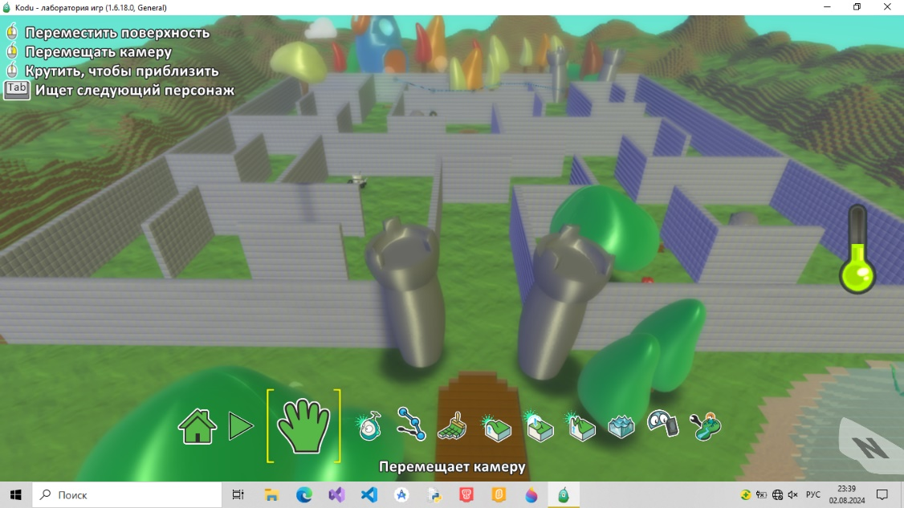

Рис1. 3D мир, созданный в Kodu Game Lab

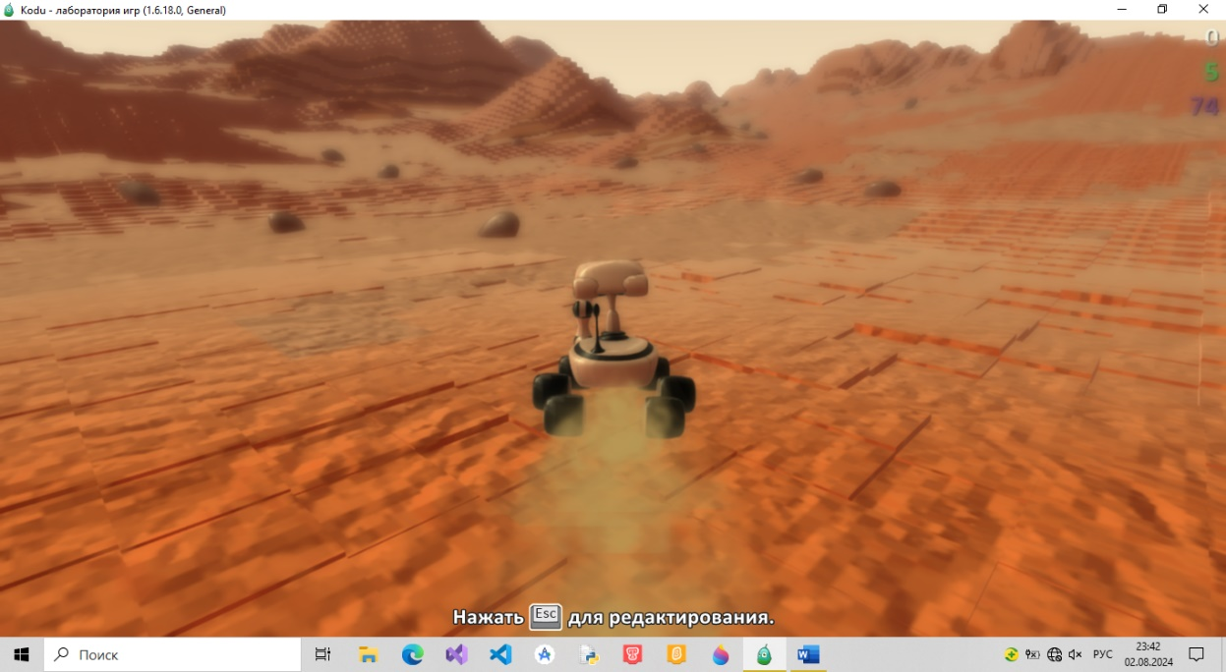

Рис2. Исследование Марса с помощью марсохода. Сделано в Kodu Game Lab

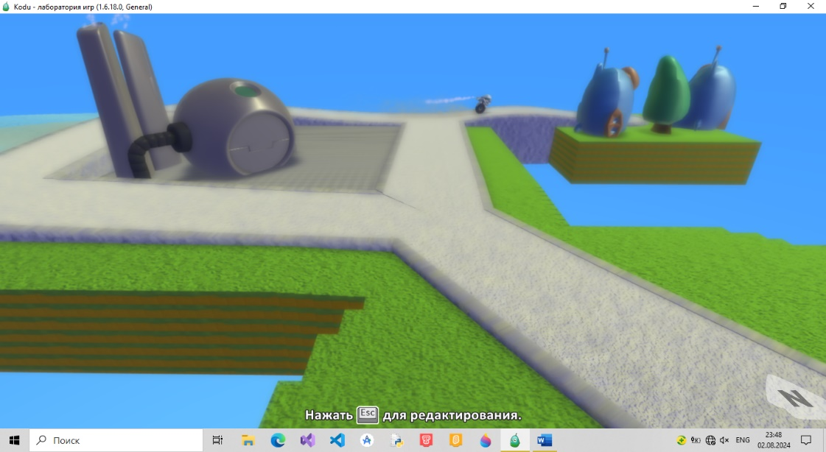

Рис3. Индустриальный 3D мир, созданный ресурсами Kodu Game Lab

|  |  |  |  |  |  |
| --- | --- | --- | --- | --- | --- |
| **№**  **п/п** | **Название раздела, темы** | **Количество часов** | | | **Формы аттестации/ контроля** |
| **всего** | теория | практика |
|  | **Модуль 1: «Изучаем алгоритмы вместе с «ПиктоМир»»** | **20** | **2** | **18** |  |
| 1.1 | Основы техники безопасности при работе с компьютерами. Знакомство с ребятами. Беседа с дошкольниками на тему программирования, компьютерных игр и другие темы. | 2 | 2 | 0 | Беседа |
| 1.2 | Программа «ПиктоМир» как мощное средство для обучения алгоритмики детей дошкольного возраста. | 2 | 0 | 2 | Практическое занятие:  - изучаем интерфейс программы «ПиктоМир» |
| 1.3 | Входная диагностика пространственной ориентировки учащихся (лево-право-вперед): упражнение-имитация на полях-баннерах, используемых в робототехнических соревнованиях «РобоФест». | 2 | 0 | 2 | Практическое занятие:  - Учимся управлять роботом, задавая ему команды: идти вперед, влево, вправо. |
| 1.4 | Понятие команда, программа, командная строка. Построение простейших алгоритмов перемещения робота. | 2 | 0 | 2 | Практическое занятие:  - Строим простейшие алгоритмы перемещения робота в соответствии с заданиями программы «ПиктоМир» |
| 1.5 | Линейные программы. Основы понятия линейных алгоритмов. Особенности и варианты записи линейной программы.  (Часть 1) | 2 | 0 | 2 | Практическое занятие:  - Учимся строить линейные программы с использованием команд учебной среды программирования «Пиктомир» |
| 1.6 | Линейные программы. Основы понятия линейных алгоритмов. Особенности и варианты записи линейной программы.  (Часть 2) | 2 | 0 | 2 | Практическое занятие:  - Находим и исправляем ошибки в созданных программах;  - Выполняем упражнения 1-3 базового уровня учебной среды «ПиктоМир» |
| 1.7 | Циклы как важнейшая часть любой программы. Понятие цикла. Виды циклов. Особенности и варианты записи циклов. Построение программ с циклами в учебной среде «ПиктоМир»  (Часть 1) | 2 | 0 | 2 | Практическое занятие:  - Выполняем упражнения с линейными программами, содержащими циклы с использованием пиктограммного лото. |
| 1.8 | Циклы как важнейшая часть любой программы. Понятие цикла. Виды циклов. Особенности и варианты записи циклов. Построение программ с циклами в учебной среде «ПиктоМир» (Часть 2) | 2 | 0 | 2 | Практическое занятие:  - Находим и исправляем ошибки в написанных программах, содержащих циклы. |
| 1.9 | Понятие повторитель. Особенности и варианты записи повторителя (цикла повторителя). Построение повторителя с использованием команд учебной программной среды ПиктоМир (Часть 1) | 2 | 0 | 2 | Практическое занятие:  - Выполняем упражнение на построение линейных программ, содержащих циклы – повторители с использованием пиктограммного лото. |
| 1.10 | Понятие повторитель. Особенности и варианты записи повторителя (цикла повторителя). Построение повторителя с использованием команд учебной программной среды ПиктоМир (Часть 2) | 2 | 0 | 2 | Практическое занятие:  - Находим и исправляем ошибки в написанных программах, содержащих циклы - повторители. |
| **2.** | **Модуль 2: «Удивительный мир 3D игр вместе с Kodu Game Lab»** | **50** | **4** | **46** |  |
| 2.1 | Техника безопасности и правила пользования компьютером.  Организация рабочего места. О курсе. Беседа с ребятами о компьютерных играх. | 2 | 2 | 0 | Беседа |
| 2.2 | Визуальная среда программирования Kodu Game Lab. Первое знакомство со средой. Особенности Kodu Game Lab по сравнению с другими визуальными средами программирования. | 2 | 0 | 2 | Практическое занятие:  - Изучаем внешний вид визуальной среды программирования Kodu Game Lab. |
| 2.3 | Понятие 3D мира в визуальной среде Kodu Game Lab. Создание и сохранение собственного 3D мира. | 2 | 0 | 2 | Практическое занятие:  - Придумываем и создаем собственный 3D мир;  - Сохраняем свой мир на компьютер. |
| 2.4 | Разработка программ с различными видами движения. Понятие игровых и неигровых объектов | 2 | 0 | 2 | Практическое занятие:  - Учимся создавать игровой объект;  - Наделяем объект свойством движения. |
| 2.5 | Взаимодействие объектов между собой. Добавление новых объектов из базы Kodu Game Lab. | 2 | 0 | 2 | Практическое занятие:  - Добавляем новые объекты в 3D мир;  - Устанавливаем взаимодействие между объектами. |
| 2.6 | Понятие счетчика. Прямой отсчет времени в счетчике. Обратный отсчет времени в счетчике. | 2 | 0 | 2 | Практическое занятие:  - Учимся работать со счетчиком (прямой и обратный отсчет времени). |
| 2.7 | Перемещение объектов и персонажей в 3D пространстве. Знакомство с инструментом «Путь» в Kodu Game Lab. | 2 | 0 | 2 | Практическое занятие:  Учимся применять компонент путь в программе Kodu Game Lab. |
| 2.8 | «Родительский» и «дочерний» объект. Базовые понятия объектно-ориентированного программирования | 2 | 0 | 2 | Практическое занятие:  - Создаем родительские и дочерние объекты в созданном 3D мире. |
| 2.9 | Понятие страницы программ. Страницы программ персонажей. Создание игр с помощью страниц программы. | 2 | 0 | 2 | Практическое занятие:  - Учимся применять страницы программы для создания игр. |
| 2.10 | Знакомство с функцией «Родитель» в Kodu Game Lab. Возможности функции «Родитель». Использование функции родитель в собственной игре. | 2 | 0 | 2 | Практическое занятие:  - Изучаем на практике функцию «Родитель»;  - Учимся применять данную функцию в собственной игре. |
| 2.11 | Кнопки как неотъемлемая часть любой игры. Создание кнопок в игре средствами среды Kodu Game Lab. Понятие скрытого счетчика. | 2 | 0 | 2 | Практическое занятие:  - Учимся создавать и программировать кнопки в собственной игре. |
| 2.12 | Знакомство с перемещением в Kodu Game Lab. Телепортация как способ перемещения объектов в 3D мире. Переключение между персонажами. Понятие переключатель. | 2 | 0 | 2 | Практическое занятие:  - Используем телепортацию для перемещения объекта по миру.  - Учимся работать с переключателем. |
| 2.13 | Основы перехода на новый игровой уровень. Знакомство с карточной «Next Level» | 2 | 0 | 2 | Практическое занятие:  - Учимся программировать переходы между уровнями. |
| 2.14 | Основы понятия жанра компьютерной игры. Виды и особенности различных жанров. | 2 | 0 | 2 | Беседа. |
| 2.15 | Обзор жанра «Стрелялка». Создание игры жанра «Стрелялка». | 2 | 0 | 2 | Практическое занятие: - Изучаем пример игры жанра «Стрелялка». |
| 2.16 | Обзор жанра «Защита башни». Создание игры в жанре «Защита башни». | 2 | 0 | 2 | Практическое занятие:  - Изучаем особенности создания игры в жанре «Защита башни». |
| 2.17 | Обзор жанра «Гонки». Создание игры в жанре «Гонки». | 2 | 0 | 2 | Практическое занятие:  - Изучаем особенности создания игры в жанре «Гонки». |
| 2.18 | Обзор жанра «Экшн». Создание игры в жанре «Экшн». | 2 | 0 | 2 | Практическое занятие:  - Изучаем особенности создания игры в жанре «Экшн». |
| 2.19 | Основы современного геймдизайна. Правила создания качественных компьютерных игр. | 2 | 2 | 0 | Беседа. Демонстрация. |
| 2.20 | Постановка проблемы как первый этап создания игры. Основы разработки сюжета будущей игры. | 2 | 0 | 2 | Практическое занятие:  - Учимся ставить проблему и решать её;  - Пробуем придумать и разработать собственный игровой сюжет. |
| 2.21 | Проработка ландшафта проекта, разработка игрового поля в среде Kodu Game Lab | 2 | 0 | 2 | Практическое занятие:  - Создаем свой ландшафт средствами среды Kodu Game Lab. |
| 2.22 | Проработка объектов, персонажей проекта, разработка программ в среде Kodu Game Lab | 2 | 0 | 2 | Практическое занятие:  - Работаем с персонажами будущей игры;  - Подбор объектов к будущему проекту. |
| 2.23 | Подготовка презентации и репетиция выступления | 2 | 0 | 2 | Практическое занятие:  - Учимся выступать перед публикой с защитой своего проекта. |
| 2.24 | Представление и защита индивидуального проекта | 2 | 0 | 2 | Практическое занятие:  - Каждый желающий при наличии своего проекта может его представить и защитить. |
| 2.25 | Рефлексия, обмен опытом и личные впечатления | 2 | 0 | 2 | Беседа. |
| 3 | Итоговое занятие | 2 | 0 | 2 | Общее итоговое мероприятие. |
|  | **Всего часов:** | **72** | **6** | **56** |  |

# **КАЛЕНДАРНЫЙ УЧЕБНЫЙ ГРАФИК**

|  |  |  |  |  |  |  |
| --- | --- | --- | --- | --- | --- | --- |
| **№**  **п/п** | **Месяц** | **Форма занятия** | **К-во часов** | **Тема занятия** | **Место проведения** | **Форма контроля** |
| **Модуль 1: «Изучаем алгоритмы вместе с «ПиктоМир»»** | | | | | | |
|  | Сентябрь | Беседа | 2 | Основы техники безопасности при работе с компьютерами. Знакомство с ребятами. Беседа с дошкольниками на тему программирования, компьютерных игр и другие темы. | Кванториум | Беседа |
|  | Сентябрь | Практическое занятие | 2 | Программа «ПиктоМир» как мощное средство для обучения алгоритмики детей дошкольного возраста. | Кванториум | Практическое занятие:  - изучаем интерфейс программы «ПиктоМир» |
|  | Сентябрь | Практическое занятие | 2 | Входная диагностика пространственной ориентировки учащихся (лево-право-вперед): упражнение-имитация на полях-баннерах, используемых в робототехнических соревнованиях «РобоФест». | Кванториум | Практическое занятие:  - Учимся управлять роботом, задавая ему команды: идти вперед, влево, вправо. |
|  | Сентябрь | Практическое занятие | 2 | Понятие команда, программа, командная строка. Построение простейших алгоритмов перемещения робота. | Кванториум | Практическое занятие:  - Строим простейшие алгоритмы перемещения робота в соответствии с заданиями программы «ПиктоМир» |
|  | Октябрь | Практическое занятие | 2 | Линейные программы. Основы понятия линейных алгоритмов. Особенности и варианты записи линейной программы.  (Часть 1) | Кванториум | Практическое занятие:  - Учимся строить линейные программы с использованием команд учебной среды программирования «Пиктомир» |
|  | Октябрь | Практическое занятие | 2 | Линейные программы. Основы понятия линейных алгоритмов. Особенности и варианты записи линейной программы.  (Часть 2) | Кванториум | Практическое занятие:  - Находим и исправляем ошибки в созданных программах;  - Выполняем упражнения 1-3 базового уровня учебной среды «ПиктоМир» |
|  | Октябрь | Практическое занятие | 2 | Циклы как важнейшая часть любой программы. Понятие цикла. Виды циклов. Особенности и варианты записи циклов. Построение программ с циклами в учебной среде «ПиктоМир»  (Часть 1) | Кванториум | Практическое занятие:  - Выполняем упражнения с линейными программами, содержащими циклы с использованием пиктограммного лото. |
|  | Октябрь | Практическое занятие | 2 | Циклы как важнейшая часть любой программы. Понятие цикла. Виды циклов. Особенности и варианты записи циклов. Построение программ с циклами в учебной среде «ПиктоМир»  (Часть 2) | Кванториум | Практическое занятие:  - Находим и исправляем ошибки в написанных программах, содержащих циклы. |
|  | Ноябрь | Практическое занятие | 2 | Понятие повторитель. Особенности и варианты записи повторителя (цикла повторителя). Построение повторителя с использованием команд учебной программной среды ПиктоМир.  (Часть 1) | Кванториум | Практическое занятие:  - Выполняем упражнение на построение линейных программ, содержащих циклы – повторители с использованием пиктограммного лото. |
|  | Ноябрь | Практическое занятие | 2 | Понятие повторитель. Особенности и варианты записи повторителя (цикла повторителя). Построение повторителя с использованием команд учебной программной среды ПиктоМир.(Часть 2) | Кванториум | Практическое занятие:  - Находим и исправляем ошибки в написанных программах, содержащих циклы - повторители. |
| **Модуль 2: «Удивительный мир 3D игр вместе с Kodu Game Lab»** | | | | | | |
|  | Ноябрь | Беседа | 2 | Техника безопасности и правила пользования компьютером.  Организация рабочего места. О курсе. Беседа с ребятами о компьютерных играх. | Кванториум | Беседа |
|  | Ноябрь | Практическое занятие | 2 | Визуальная среда программирования Kodu Game Lab. Первое знакомство со средой. Особенности Kodu Game Lab по сравнению с другими визуальными средами программирования. | Кванториум | Практическое занятие:  - Изучаем внешний вид визуальной среды программирования Kodu Game Lab. |
|  | Декабрь | Практическое занятие | 2 | Понятие 3D мира в визуальной среде Kodu Game Lab. Создание и сохранение собственного 3D мира. | Кванториум | Практическое занятие:  - Придумываем и создаем собственный 3D мир;  - Сохраняем свой мир на компьютер. |
|  | Декабрь | Практическое занятие | 2 | Разработка программ с различными видами движения. Понятие игровых и неигровых объектов | Кванториум | Практическое занятие:  - Учимся создавать игровой объект;  - Наделяем объект свойством движения. |
|  | Декабрь | Практическое занятие | 2 | Взаимодействие объектов между собой. Добавление новых объектов из базы Kodu Game Lab. | Кванториум | Практическое занятие:  - Добавляем новые объекты в 3D мир;  - Устанавливаем взаимодействие между объектами. |
|  | Декабрь | Практическое занятие | 2 | Понятие счетчика. Прямой отсчет времени в счетчике. Обратный отсчет времени в счетчике. | Кванториум | Практическое занятие:  - Учимся работать со счетчиком (прямой и обратный отсчет времени). |
|  | Январь | Практическое занятие | 2 | Перемещение объектов и персонажей в 3D пространстве. Знакомство с инструментом «Путь» в Kodu Game Lab. | Кванториум | Практическое занятие:  Учимся применять компонент путь в программе Kodu Game Lab. |
|  | Январь | Практическое занятие | 2 | «Родительский» и «дочерний» объект. Базовые понятия объектно-  ориентированного программирования | Кванториум | Практическое занятие:  - Создаем родительские и дочерние объекты в созданном 3D мире. |
|  | Январь | Практическое занятие | 2 | Понятие страницы программ. Страницы программ персонажей. Создание игр с помощью страниц программы. | Кванториум | Практическое занятие:  - Учимся применять страницы программы для создания игр. |
|  | Январь | Практическое занятие | 2 | Знакомство с функцией «Родитель» в Kodu Game Lab. Возможности функции «Родитель». Использование функции родитель в собственной игре. | Кванториум | Практическое занятие:  - Изучаем на практике функцию «Родитель»;  - Учимся применять данную функцию в собственной игре. |
|  | Февраль | Практическое занятие | 2 | Кнопки как неотъемлемая часть любой игры. Создание кнопок в игре средствами среды Kodu Game Lab. Понятие скрытого счетчика. | Кванториум | Практическое занятие:  - Учимся создавать и программировать кнопки в собственной игре. |
|  | Февраль | Практическое занятие | 2 | Знакомство с перемещением в Kodu Game Lab. Телепортация как способ перемещения объектов в 3D мире. Переключение между персонажами. Понятие переключатель. | Кванториум | Практическое занятие:  - Используем телепортацию для перемещения объекта по миру.  - Учимся работать с переключателем. |
|  | Февраль | Практическое занятие | 2 | Основы перехода на новый игровой уровень. Знакомство с карточной «Next Level» | Кванториум | Практическое занятие:  - Учимся программировать переходы между уровнями. |
|  | Февраль | Беседа | 2 | Основы понятия жанра компьютерной игры. Виды и особенности различных жанров. | Кванториум | Беседа. |
|  | Март | Практическое занятие | 2 | Обзор жанра «Стрелялка». Создание игры жанра «Стрелялка». | Кванториум | Практическое занятие:- Изучаем пример игры жанра «Стрелялка». |
|  | Март | Практическое занятие | 2 | Обзор жанра «Защита башни». Создание игры в жанре «Защита башни». | Кванториум | Практическое занятие:  - Изучаем особенности создания игры в жанре «Защита башни». |
|  | Март | Практическое занятие | 2 | Обзор жанра «Гонки». Создание игры в жанре «Гонки». | Кванториум | Практическое занятие:  - Изучаем особенности создания игры в жанре «Гонки». |
|  | Март | Практическое занятие | 2 | Обзор жанра «Экшн». Создание игры в жанре «Экшн». | Кванториум | Практическое занятие:  - Изучаем особенности создания игры в жанре «Экшн». |
|  | Апрель | Практическое занятие | 2 | Основы современного геймдизайна. Правила создания качественных компьютерных игр. | Кванториум | Беседа. Демонстрация. |
|  | Апрель | Практическое занятие | 2 | Постановка проблемы как первый этап создания игры. Основы разработки сюжета будущей игры. | Кванториум | Практическое занятие:- Учимся ставить проблему и решать её;  - Пробуем придумать и разработать собственный игровой сюжет. |
|  | Апрель | Практическое занятие | 2 | Проработка ландшафта проекта, разработка игрового поля в среде Kodu Game Lab | Кванториум | Практическое занятие:  - Создаем свой ландшафт средствами среды Kodu Game Lab. |
|  | Апрель | Практическое занятие | 2 | Проработка объектов, персонажей проекта, разработка программ в среде Kodu Game Lab | Кванториум | Практическое занятие:  - Работаем с персонажами будущей игры;  - Подбор объектов к будущему проекту. |
|  | Май | Практическое занятие | 2 | Подготовка презентации и репетиция выступления | Кванториум | Практическое занятие:  - Учимся выступать перед публикой с защитой своего проекта. |
|  | Май | Практическое занятие | 2 | Представление и защита индивидуального проекта | Кванториум | Практическое занятие:  - Каждый желающий при наличии своего проекта может его представить и защитить. |
|  | Май | Беседа | 2 | Рефлексия, обмен опытом и личные впечатления | Кванториум | Беседа. |
|  | Май | Мероприятие | 2 | Итоговое занятие |  | Общее итоговое мероприятие. |
|  | ИТОГО: |  | 72 часа |  |  |  |

**ВОСПИТАТЕЛЬНАЯ РАБОТА**

Воспитательная работа в рамках реализации настоящей программы строится в соответствии с программой развития общекультурных компетенций обучающихся структурного подразделения детский технопарк «Кванториум», под которыми понимают способности ребенка ориентироваться в пространстве культуры, а именно:

- способность ориентироваться в первоисточниках культуры (произведениях литературного, музыкального, изобразительного, театрального искусства, музейных экспозициях) в целях максимального погружения в проблему и поиска оптимального пути ее решения;

- способность ориентироваться в источниках информации, отбирать адекватные источники для выполнения познавательных задач, постижения и построения научной картины мира;

- способность объяснять явления действительности, с которыми сталкиваются люди в повседневной жизни, с позиций науки и техники;

- способность ориентироваться в актуальных проблемах общественной жизни, определять причины их возникновения, характеризовать и обосновывать мнения о путях их решения с проекцией на собственную деятельность;

- способность ориентироваться в мире социальных, нравственных и эстетических ценностей: уметь различать факты, суждения, оценки, устанавливать их связь с определенной системой ценностей, определять собственное аксиологическое поле.

Воспитательная работа организуется в рамках 5 тематических модулей,   
а именно:

- модуль «Учебное занятие», который является основным и направлен на формирование технологической грамотности обучающихся в контексте реализации содержания программы;

- модуль «Ключевые образовательные события», который предполагает проведение воспитательных мероприятий преимущественно в форматах мастер-классов, квестов, конструкторских лабораторий, являющихся своеобразными профессиональными пробами, позволяющими обучающимся познакомиться с образовательными возможностями определенного оборудования, программного обеспечения, цифрового сервиса или платформы в практической деятельности;

- модуль «Проектная деятельность», который предусматривает выбор, разработку, реализацию и защиту мини-проекта, которые в дальнейшем могут быть представлены за пределами детского технопарка «Кванториум»   
на мероприятиях и конкурсах разного уровня;

- модуль «Социальные инициативы», который направлен на вовлечение обучающихся в различные формы шефства, волонтерской деятельности в ходе проведения учебных занятий и образовательных событий, подготовке индивидуальных и групповых проектов, участии в конкурсных мероприятиях разного уровня;

- модуль «Инфо-контент», который ориентирован на подбор информации, способствующей формированию целостной картины мира, развитию практических компетенций по использованию технического оборудования и цифровых лабораторий, расширению представлений об актуальных на сегодняшний день профессиях посредством ее размещения на .каналах и видеохостингах детского технопарка «Кванториум».

**УСЛОВИЯ РЕАЛИЗАЦИИ ПРОГРАММЫ**

Материально-техническое обеспечение:

- учебный кабинет;

- ноутбуки на каждого обучающегося и преподавателя с доступом к сети Интернет;

- проекционное оборудование (экраны);

- маркерная доска.

Информационное обеспечение:

- интегрированная среда разработки Kodu Game Lab;

- программа для обучения основам алгоритмов «Пиктомир»;

- графический редактор Point.

Кадровое обеспечение:

Программу реализует педагог дополнительного образования.

Педагог умеет:

- учитывать уровень знаний учащихся при постановке задач;

- оказывать поддержку в поиске различных видов источников информации для решения той или иной задачи;

- помогать формировать образовательный маршрут, если это вызывает трудности у самого учащегося

**ФОРМЫ АТТЕСТАЦИИ И ТЕКУЩЕГО КОНТРОЛЯ**

Текущая аттестация проводится в форме выполнения практических заданий, итоговая аттестация предусматривает выполнение индивидуальных и (или) групповых проектов по пройденному материалу. Отметочная форма контроля отсутствует.

Оценивание развития учащихся проводится на основе следующего перечня компетенций:

Технические: инженерно-пространственное, конструкторское, алгоритмическое и логическое мышление.

Гибкие: творческое мышление, умение работать в коллективе, эффективная коммуникация, контроль эмоционально-волевой сферы.

**Текущий контроль** сформированности результатов освоения программы осуществляется с помощью нескольких инструментов на нескольких уровнях: на каждом занятии: беседа с учениками, постановка задачи, совместное обсуждение и планирование будущего мини проекта, выполнение заданий, самоконтроль ученика; выполнение поставленных задач, взаимоконтроль учеников, мини соревнования.

*Показатели выполнения практических заданий:*

- решают практические задачи по образцу, следуя прямым указаниям педагога;

- умеют выполнять задания, внося изменения в образец, манипулируя изученным материалом, но обращаются за помощью к педагогу;

- самостоятельно формируют алгоритм, применяя все ранее изученные алгоритмические конструкции;

- применяют творческие способности для разработки собственных проектов;

- умеют находить, подбирать, адоптировать объекты, необходимые для создания собственного проекта.

*Критерии оценивания выполнения практических заданий:*

Критерий оценивания практических заданий не носит бальный характер, поскольку обучающиеся только вступают в огромный мир программирования и система оценок может ослабить их мотивацию к дальнейшему обучению этой дисциплины.

Педагог должен индивидуально оценить способность каждого обучающегося и в случае необходимости уделить больше времени тому ученику, у которого процесс освоения дисциплины более трудный нежели у остальных учеников.

В любом случае программирование – это творческий процесс, и работу обучающегося следует оценивать исходя из его заинтересованности в данной дисциплине, отношению к ней, степени ответственности при выполнении задания и потенциала самого ученика.

Бальную систему оценки целесообразно применить лишь при презентации итогового проекта (система оценивания описана выше).

*Оценка защиты проекта* осуществляется по ***накопительной системе*** в соответствии со следующей таблицей:

|  |  |  |  |
| --- | --- | --- | --- |
| № | Виды работ | Оценка  в баллах | Кто оценивает |
| 1 | Презентация проекта. Умение обосновать выбранную тему или жанр (например игры) | 0-10 | Преподаватель |
| 2 | Сложность модели проекта (количество фонов, спрайтов, звуков и т.д.) | 0 - 10 | Преподаватель |
| 3 | Сложность программы (наличие алгоритмов, разветвлений, циклов, переходов, число скриптов и т.д.) | 0-10 | Преподаватель |
| 4. | Бесперебойность в работе программы (отсутствие сбоев при нештатных ситуациях) | 0-10 | Преподаватель |
| 5. | Оригинальность сценария (авторство) | 0-10 | Преподаватель |
|  | ИТОГО: | 50 баллов |  |

**Результаты освоения программы (высокий, средний и низкий уровни)**

|  |  |
| --- | --- |
| **Высокий уровень освоения программы** | Учащийся демонстрирует высокую заинтересованность в учебной и творческой деятельности, которая является содержанием программы; показывает широкие возможности практического применения в собственной творческой деятельности приобретенных знаний умений и навыков, проявляет самостоятельность и высокий уровень готового продукта (практические задания, проекты и т.д.) |
| **Средний уровень освоении программы** | Учащийся демонстрирует достаточную заинтересованность в учебной и творческой деятельности, которая является содержанием программы; может применять на практике в собственной творческой деятельности приобретенные знания умения и навыки, выполнение работ под контролем или небольшой помощью педагога. |
| **Низкий уровень освоения программы** | Учащийся демонстрирует слабую заинтересованность в учебной и творческой деятельности, которая является содержанием программы; не стремится самостоятельно применять на практике в своей деятельности приобретенные знания умения и навыки, работы выполняет с помощью педагога. |

**ЛИТЕРАТУРА**

1. Кушниренко, А.Г. Методика обучения алгоритмической грамоте дошкольников и младших школьников / А.Д. Кисловская, А.Г. Кушниренко // Информационные технологии в обеспечении федеральных государственных образовательных стандартов: материалы Международной научно практической конференции 16-17 июня 2014 года. – Елец: ЕГУ им. И. А. Бунина, 2014. – Т. 2. – С. 3–7.

2. Кушниренко, А.Г. Методические указания по проведению цикла занятий «Алгоритмика» в подготовительных группах дошкольных образовательных учреждений с использованием свободно распространяемой учебной среды ПиктоМир [Электронный ресурс] / А.Г. Кушниренко, М.В. Райко, И.Б. Рогожкина. – Режим доступа: <https://www.niisi.ru/piktomir/m2016.pdf> ;

3. Визуальное программирование в KODU: первый шаг к ИТ-образованию –Самара, 2018

4. Создаем игры с Kodu Game Lab [Электронный ресурс]/ К.И.Астахова; под ред. В.В.Тарапаты – Эл.изд. – Электрон. Текстовые дан. (1 файл pdf 125 с.) – М.: Лаборатория знаний, 2019.

5. Тихомирова, Ольга Вячеславовна. Проектная и исследовательская деятельность дошкольников и младших школьников: учебное пособие / О. В. Тихомирова, Н. В. Бородкина, Я. С. Соловьев; Государственное автономное учреждение дополнительного профессионального образования Ярославской области "Институт развития образования". - Ярославль: ГАУ ДПО ЯО ИРО, 2017. - 221 с